**Анализ представленной выборки:**

Дана выборка объема n=60  
1.93, 1.69, 2.0, 1.85, 0.89, 1.92, 1.68, 1.48, 0.86, 1.69, 1.42, 1.52, 1.86, 1.6, 1.26, 1.8, 0.74, 1.79, 1.69, 1.43, 1.65, 1.51, 0.98, 1.65, 2.02, 1.57, 1.66, 1.67, 1.49, 1.25, 1.26, 1.36, 1.24, 1.55, 2.0, 0.5, 1.48, 1.42, 1.27, 1.25, 1.89, 1.48, 1.15, 1.6, 1.19, 1.62, 1.27, 1.45, 1.92, 2.08, 2.17, 1.31, 1.77, 1.48, 1.41, 1.35, 1.11, 2.2, 2.5, 1.58  
  
Xmin = 0.5  
Xmax = 2.5  
Значения изучаемой случайной величины (СВ) расположены на отрезке [0.5, 2.5]  
Разбиваем этот отрезок на k = 8  
  
h = (Xmax – Xmin) / k = (2.5 – 0.5) / 8 = 0.25

|  |  |  |  |  |  |  |
| --- | --- | --- | --- | --- | --- | --- |
| Интервал | Середина интервала xi* | Абсолютная частота mi | mi * xi* | Xi* – x̅ | (xi – x̅) ^ 2 | mi * (xi* – x̅) ^ 2 |
| [0.5; 0.75] | 0.62 | 2 | 1.24 | -0.905 | 0.819 | 1.638 |
| (0.75; 1.0] | 0.88 | 3 | 2.64 | -0.645 | 0.416 | 1.248 |
| (1.0; 1.25] | 1.12 | 6 | 6.72 | -0.405 | 0.164 | 0.984 |
| (1.25; 1.5] | 1.38 | 17 | 23.46 | -0.145 | 0.021 | 0.357 |
| (1.5; 1.75] | 1.62 | 16 | 25.92 | 0.095 | 0.009 | 0.144 |
| (1.75; 2.0] | 1.88 | 11 | 20.68 | 0.355 | 0.126 | 1.386 |
| (2.0; 2.25] | 2.12 | 4 | 8.48 | 0.595 | 0.354 | 1.416 |
| (2.25; 2.5] | 2.38 | 1 | 2.38 | 0.855 | 0.731 | 0.731 |
| (2.5; 2.75] | 2.62 | 0 | 0.0 | 1.095 | 1.199 | 0.0 |

Получены следующие характеристики:  
 1. Выборочная средняя (оценка математического ожидания)   
 x̅ = Σ (mi * xi) / n = 91.52 / 60 =   
 = 1.54  
 2. Несмещенная оценка дисперсии (исправленная дисперсия)   
 S^2 = Σ (mi * (xi – x̅) ^ 2) / (n-1) = 7.9 / 59 =   
 = 0.13  
 3. Выборочное среднее квадратичное отклонение (выборочный стандарт)   
 S = √ (S) = √ (0.13) =   
 = 0.37

**Построим гистограмму частот mi или гистограмму относительных частот mi/n :**

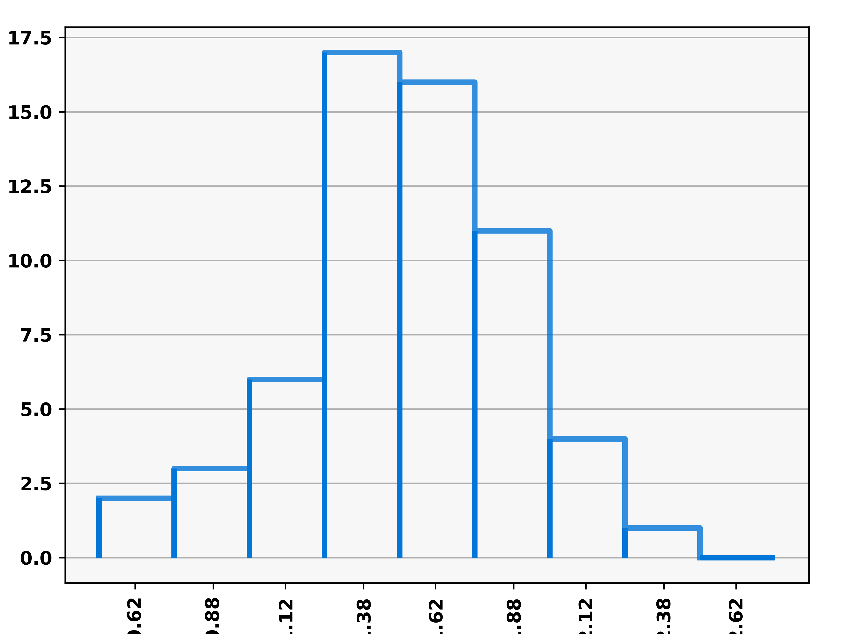

**Нормальное распределение**

|  |  |  |  |  |  |  |  |  |  |  |  |  |  |
| --- | --- | --- | --- | --- | --- | --- | --- | --- | --- | --- | --- | --- | --- |
| xi | xi+1 | xi* | mi | xi* * mi | (xi* - x̅)^2 * mi | zi | zi+1 | Фzi | Фzi+1 | pi | miT | mi - miT | (mi - miT)^2 / miT |
| 0.5 | 0.75 | 0.625 | 2.0 | 1.25 | 1.62 | -999.0 | -2.1292 | -0.5 | -0.483 | 0.017 | 1.02 | 0.98 | 0.9416 |
| 0.75 | 1.0 | 0.875 | 3.0 | 2.625 | 1.2675 | -2.1292 | -1.4424 | -0.483 | -0.4251 | 0.0579 | 3.4758 | -0.4758 | 0.0651 |
| 1.0 | 1.25 | 1.125 | 6.0 | 6.75 | 0.96 | -1.4424 | -0.7555 | -0.4251 | -0.2734 | 0.1517 | 9.102 | -3.102 | 1.0572 |
| 1.25 | 1.5 | 1.375 | 17.0 | 23.375 | 0.3825 | -0.7555 | -0.0687 | -0.2734 | -0.0239 | 0.2494 | 14.967 | 2.033 | 0.2761 |
| 1.5 | 1.75 | 1.625 | 16.0 | 26.0 | 0.16 | -0.0687 | 0.6182 | -0.0239 | 0.2291 | 0.253 | 15.1794 | 0.8206 | 0.0444 |
| 1.75 | 2.0 | 1.875 | 11.0 | 20.625 | 1.3475 | 0.6182 | 1.305 | 0.2291 | 0.4032 | 0.1741 | 10.4478 | 0.5522 | 0.0292 |
| 2.0 | 2.25 | 2.125 | 4.0 | 8.5 | 1.44 | 1.305 | 1.9919 | 0.4032 | 0.4767 | 0.0735 | 4.41 | -0.41 | 0.0381 |
| 2.25 | 2.5 | 2.375 | 1.0 | 2.375 | 0.7225 | 1.9919 | 2.6787 | 0.4767 | 0.4962 | 0.0195 | 1.1706 | -0.1706 | 0.0249 |
| 2.5 | 2.75 | 2.625 | 0.0 | 0.0 | 0.0 | 2.6787 | 999.0 | 0.4962 | 0.5 | 0.0038 | 0.2274 | -0.2274 | 0.2274 |

Σ xi* = 14.62  
Σ mi = 60  
Σ xi* * mi = 91.5  
Σ (xi* - x̅)^2 * mi = 0.88  
Σ pi = 1.0  
Σ mi - miT = 0.0  
W = Σ (mi - miT)^2 / miT = 2.7

r = n - 2 -1 = 9 - 3 = 6  
X^2 набл = Σ((mi - miT)^2 / miT) = 2.7  
X^2 кр = 12.592  
  
X^2 набл <= 'X^2 кр  
2.7 <= 12.592  
где X^2 кр берется из таблицы квантилей X^2 распределения

**Гипотеза {'НЕ ' if abs(w_) <= w_t else ''}отвергается на уровне значимости α=0,05**

**Доверительные интервалы**

Доверительный интервал для среднего значения при неизвестной дисперсии  
 С доверительной вероятностью (надежностью) (1-0.05) среднеe значениe накрывается интервалом  
 x̅ - S / √ (n) * t < a < x̅ + S / √ (n) * t  
 1.54 - 0.36 / 2.83 * 14.07 < a < 1.54 + 0.36 / 2.83 * 14.07  
 -0.27 < a < 3.35  
  
Доверительный интервал для дисперсии при неизвестном математическом ожидании  
 С доверительной вероятностью (надежностью) (1-0.05) неизвестная дисперсия σ^2 накрывается интервалом  
 (n-1) * S^2 / X(а/2),n-1 < σ^2 < (n-1) * S^2 / X(1-а/2),n-1  
 7 * 0.13 / 17.54 < σ^2 < 7 * 0.13 / 2.18  
 0.06 < σ^2 < 0.55